Práctica de laboratorio

509-FJGG- PARP603-RoutersWIN.docx

Tabla de contenido

Objetivo de la práctica 1

Inventario de material necesario 1

Ejecución entorno 2

Esquema del entorno 2

Preparación de los equipos 3

Instalación de los enrutadores 7

Configurando los enrutadores 8

Consola de enrutamiento y acceso remoto 10

Prueba de conexión 13

Configurar acceso a internet para los clientes 15

Usando protocolo de enrutamiento RIPv2 18

# Objetivo de la práctica

1. Set up a custom routing environment.
2. Test different routing protocols.
3. Additional configurations (internet output).

# Inventario de material necesario

1. From Windows Server
2. Dos Windows client

# Ejecución entorno

## Esquema del entorno

Cliente1

Cliente2

**LAN1**

**LAN2**

Internet

**NAT**

**NAT**

**Lo que queremos conseguir es la conexión entre R1 y R2 para que sus clientes se comuniquen entre sí. Además, los clientes podrán salir a internet**

## Preparación de los equipos

Lo primero es ver los dispositivos que tenemos:

**Enrutador 1** **Enrutador 2**

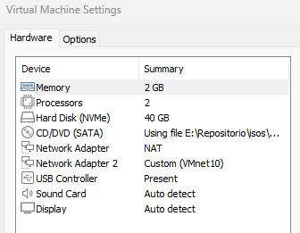 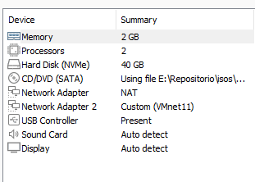

**Cliente 1** **Cliente 2**

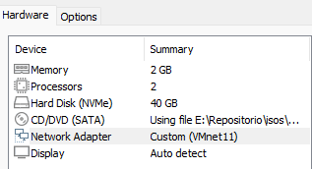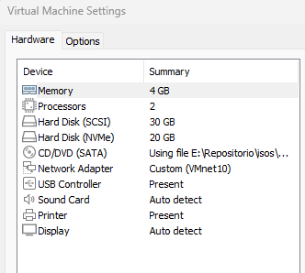

Ahora para tener bien controlador el entorno tendremos que configurar el nombre de cada equipo:

**Enrutador 1** **Enrutador 2**

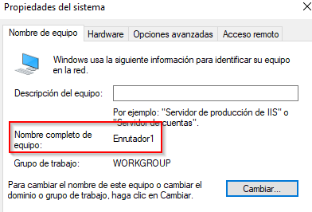 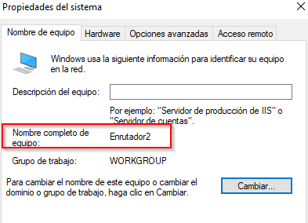

**Cliente 1** **Cliente 2**

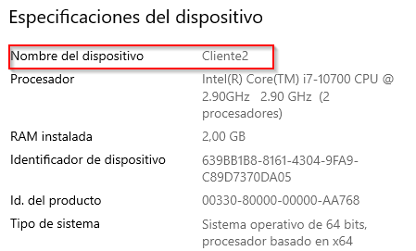 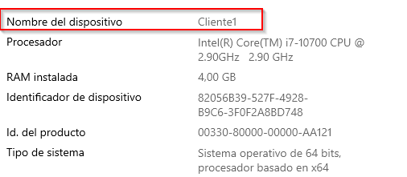

Una vez tengamos los nombres de los equipos establecidos, nos toca configurar el nombre de las tarjetas de red para saber en todo momento sobre cual trabajamos:

**Enrutador 1**

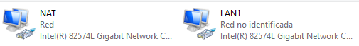

**Enrutador 2**

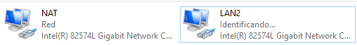

**Cliente 1** **Cliente 2**

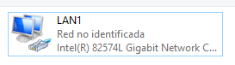 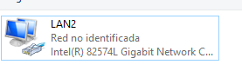

Luego configuraremos las IPs de esas tarjetas de red:

**Cliente 1** **Cliente 2**

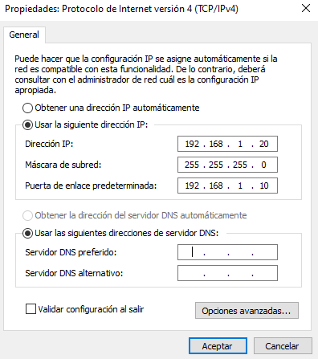 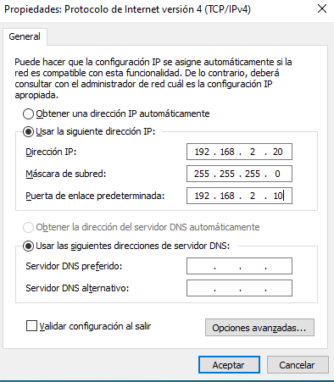

**Enrutador 1 LAN** **Enrutador 1 NAT**

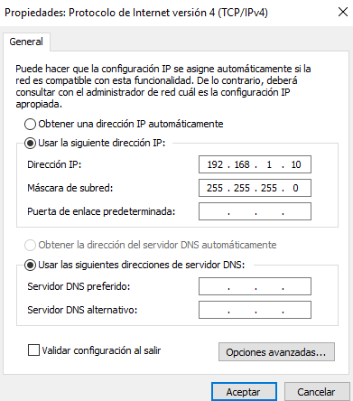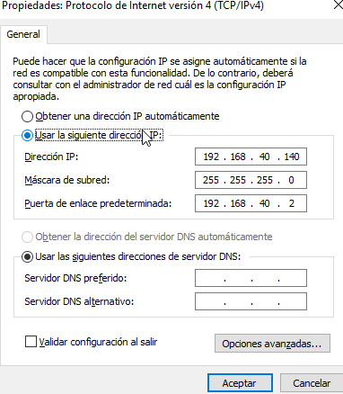

**Enrutador 2 LAN** **Enrutador 2 NAT**

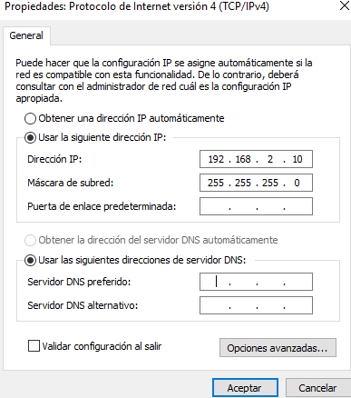 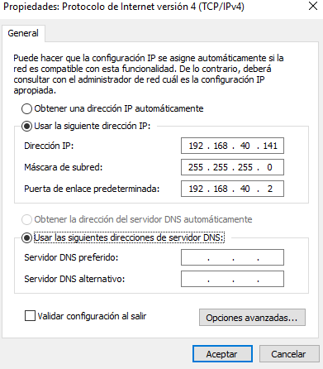

## Instalación de los enrutadores

Para instalar los enrutadores tenemos que ir a los servidores y darle a “Administrar>Agregar roles y características”:

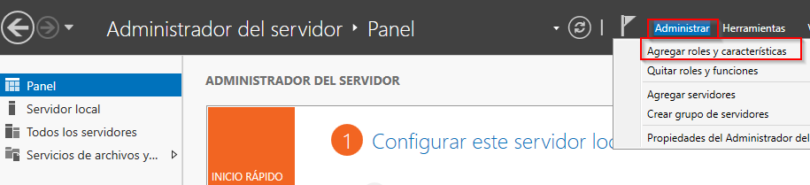

Luego en Roles de servidor seleccionaremos “Acceso remoto”:

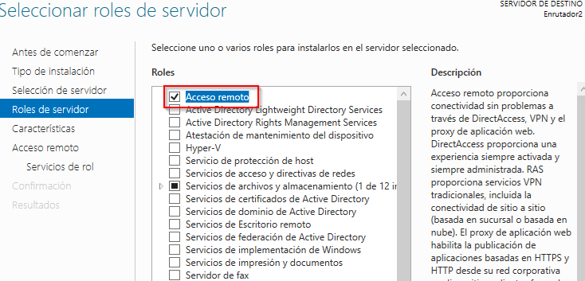

Después en servicios de rol elegiremos “Enrutamiento” y automáticamente se seleccionará también “RAS”:  
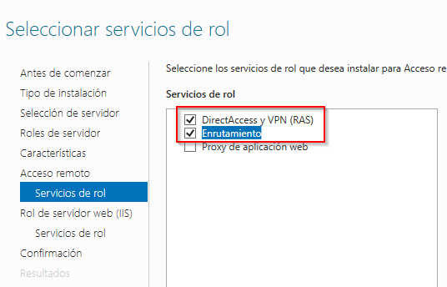

## Configurando los enrutadores

Ahora abriremos la característica instalada y le daremos a “Configurar y habilitar Enrutamiento y acceso remoto”. ***Estos pasos los haremos en ambos equipos***:

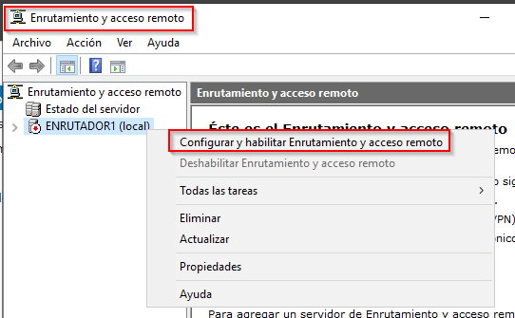

Después seleccionaremos la configuración personalizada:

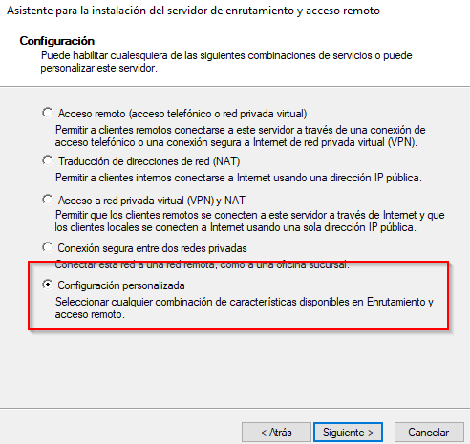

Luego eligiéremos la opción de Enrutamiento LAN:

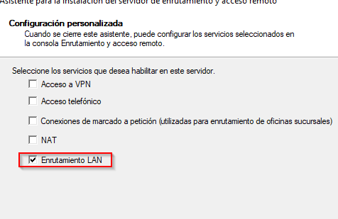

Una vez lo tengamos configurado, lo activaremos:

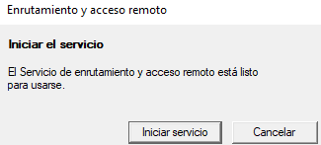

Ya lo tendríamos instalado. Ahora veremos las distintas pestañas:

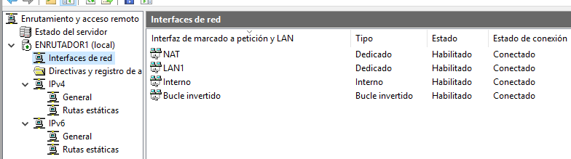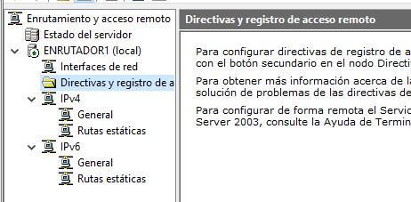

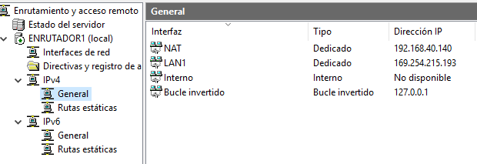

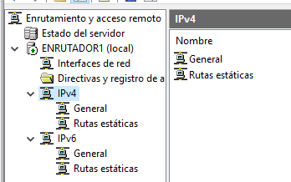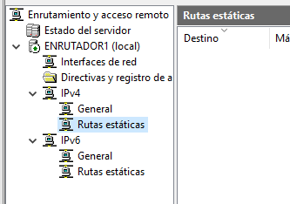

## Consola de enrutamiento y acceso remoto

Ahora veremos la tabla de enrutamiento que tiene el r1:

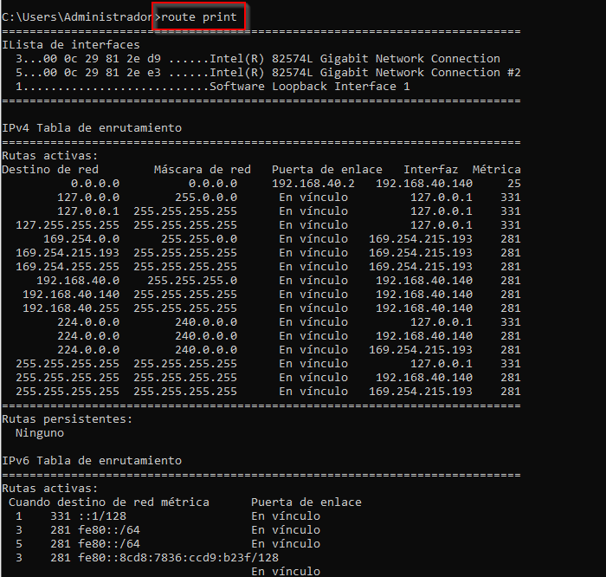

A continuación, veremos la del r2:

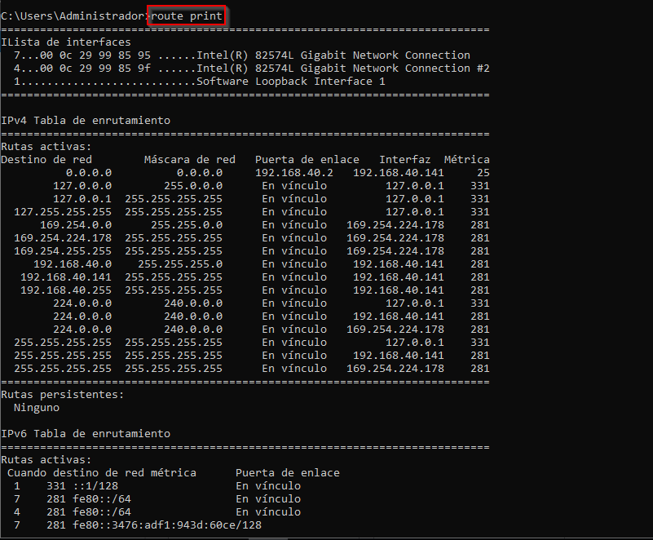

Ahora crearemos una ruta estática que apunte del r1 al r2:

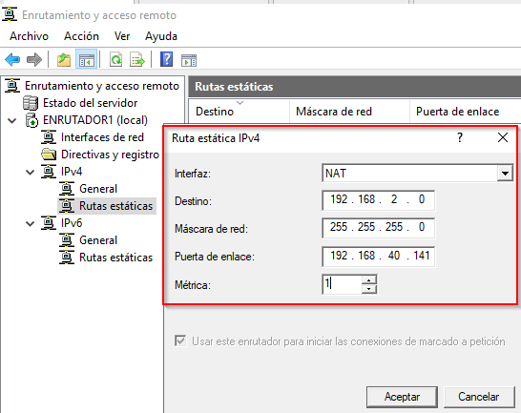

Luego la crearemos desde r2 a r1:

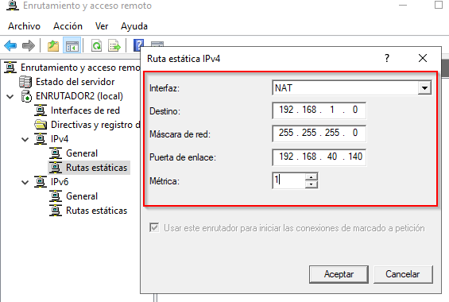

Lo siguiente será ver la tabla de enrutamiento del r1:

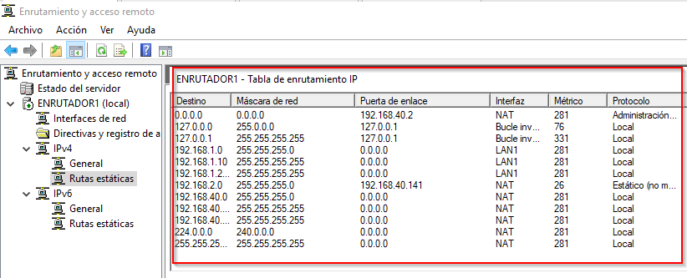

Luego veremos la tabla de enrutamiento del r2:

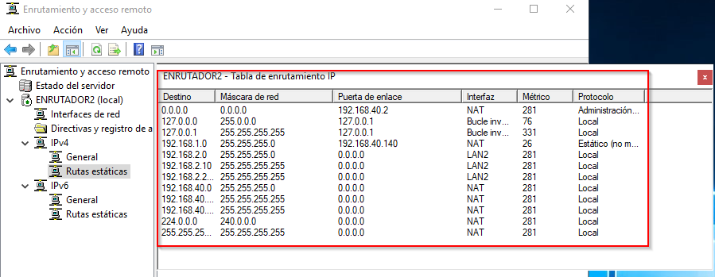

## Prueba de conexión

Lo primero será desactivar el firewall en todos los equipos:

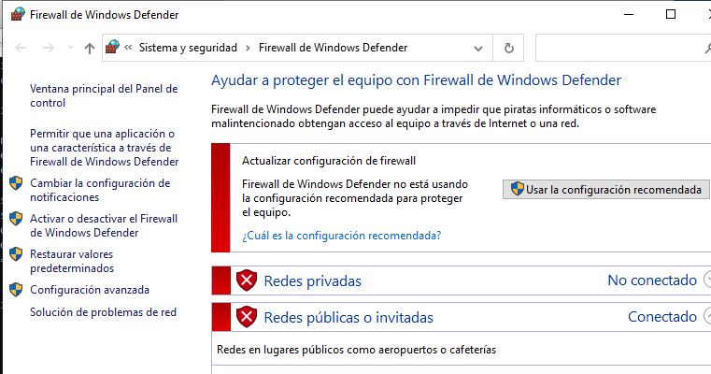

Una vez desactivado haremos desde cliente1 un ping y un tracert al cliente2:

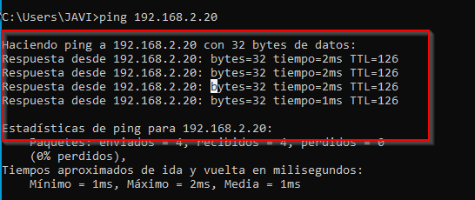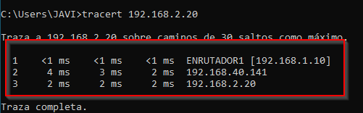

***Como podemos comprobar, el cliente1 si tiene conexión con el cliente2***

Ahora lo haremos a la inversa (desde cliente2 a cliente1):

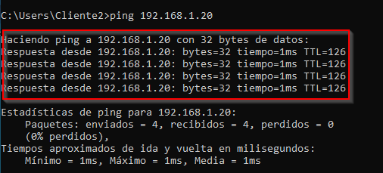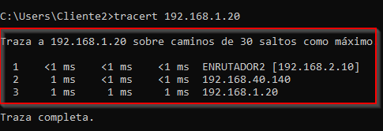

***Hemos comprobado que cliente2 también tiene conexión con el cliente1, por lo que el enrutamiento funciona correctamente***

## Configurar acceso a internet para los clientes

Para configurar el acceso a internet para los clientes tendremos que darle clic sobre “General>Protocolo de enrutamiento nuevo”:

***Estos pasos los haremos en ambos enrutadores***

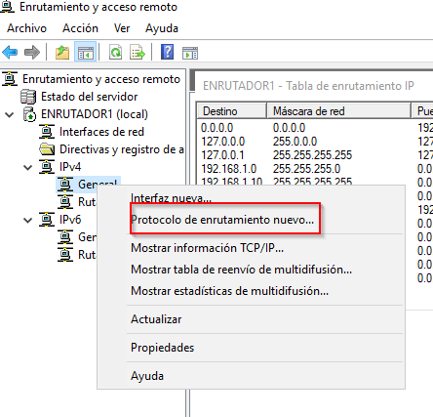

Luego le daremos clic a “NAT”:

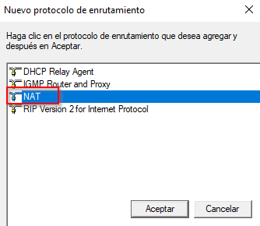

Una vez este agregado este protocolo, haremos clic sobre el y le daremos a “Interfaz nueva”:

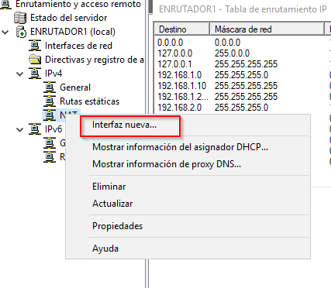

Seguido de eso seleccionaremos la Interfaz que sale al exterior:

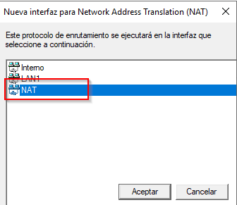

Luego configuraremos las opciones de esta interfaz, configurando el tipo de interfaz publica y habilitando NAT:

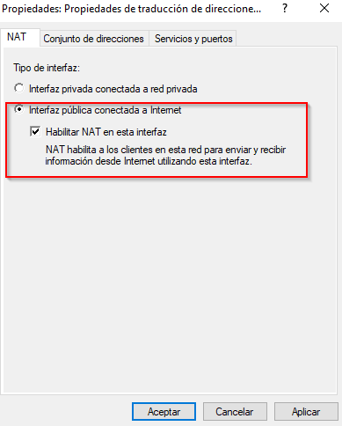

Ahora probaremos a salir a internet desde los clientes. **IMPORTANTE PONER EN DNS 8.8.8.8**:



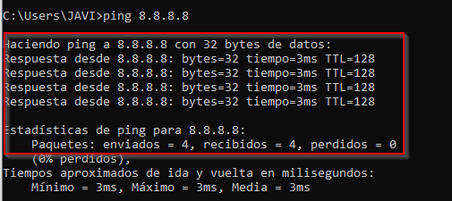

Seguido de eso, podremos ver las estadísticas de la interfaz NAT:

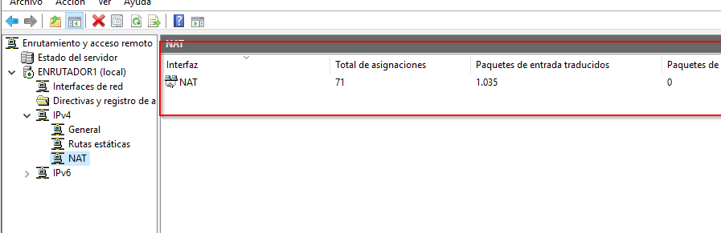

## Usando protocolo de enrutamiento RIPv2

Antes que nada, hay que añadir una nueva tarjeta de red a ambos enrutadores:

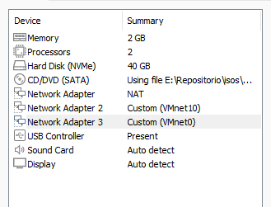 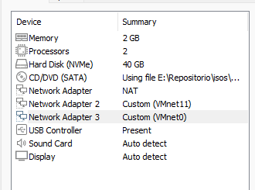

Luego configuraremos ambas IPs:

**Router 1** **Router 2**

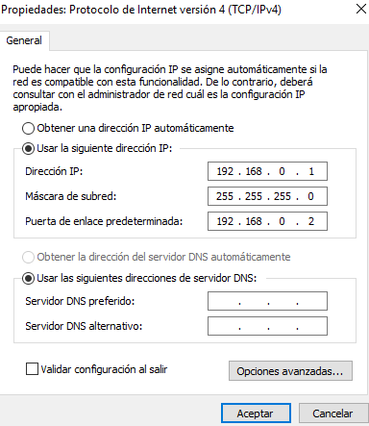 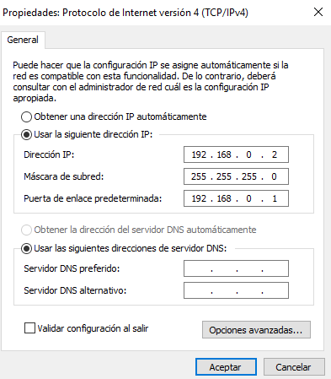

Después hay que borrar las rutas estáticas que teníamos creadas:

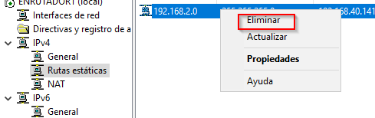

Luego añadiremos otro protocolo de enrutamiento nuevo:

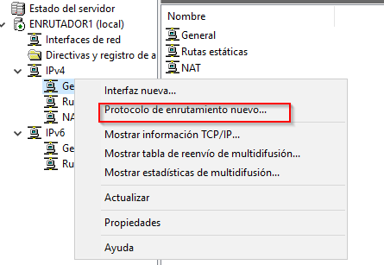

Seguido de eso, elegiremos el protocolo RIP versión 2 (RIPv2):

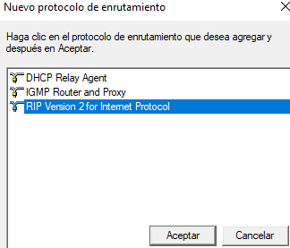

Elegimos la interfaz para RIPv2 que es la que comparten router1 y router2 (router-router):

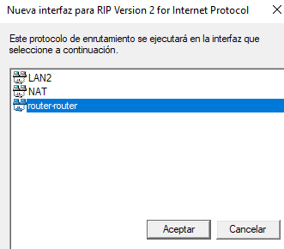

A la hora de configurar el RIPv2 dejaremos todo por defecto:

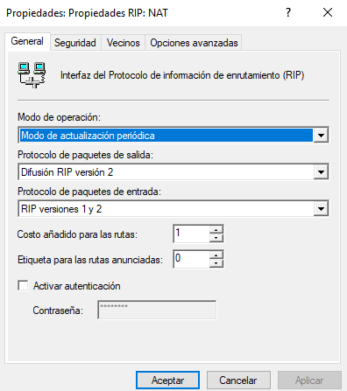

Repetiremos lo mismo en el router2:

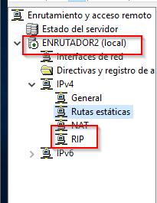

Ahora hacemos clic sobre RIP y le damos a “Mostrar vecinos”:

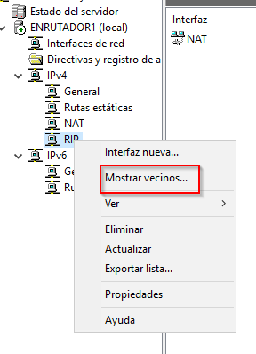

Como vemos, los router se ven entre sí:

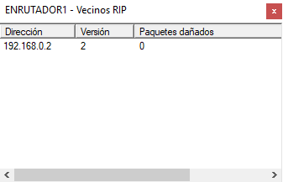 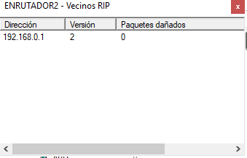

Por último, probaremos que los clientes tienen conexión entre sí:

**Cliente 1** **Cliente 2**

